РЕСПУБЛИКА БЕЛАРУСЬ

ПАСПОРТ
воинского захоронения
(захоронения жертв войн)

418

(учетный номер)

1. Место и дата захоронения | Брестская область, Барановичский район,
(область, район, город,
дер. Приозерная, Новомышский сельисполком, 1944 г.
сельсовет, населенный пункт, число, месяц, год)

2. Вид захоронения | Братская могила

3. Охранная зона (границы захоронения) | 5х5 м

4. Краткое описание захоронения и его состояние | В 1959 году установлен памятник–
монумент, скульптура воина, высота 5 м.

5. Количество захороненных:

Всего | В том числе по категориям |  |  |  |  |  |  |  | Из них |  | Приме- чание
 | военнослужащих |  | участников сопротивления |  | военнопленных |  | жертв войн
 | изве- стных | неиз- вест- ных | изве- стных | неиз- вест- ных | изве- стных | неиз- вест- ных | изве- стных | неиз- вест- ных | изве- стных | неиз- вест- ных
17 | 4 | 13 | - | - | - | - | - | - | 4 | 13 | Захороне  ние 2-й мировой войны

6. Персональные сведения о захороненных:

№ п/п | Воинское звание | Фамилия | Собствен-ное имя | Отчество (если таковое имеется) | Дата рожде-ния | Дата гибели или смерти | Место первич-ного захороне-ния | Место службы | Место рождения и призыва
1 | рядовой | Бактасов | Молдахмет |  |  | 01.09.44 | дер.Приозерная
2 | рядовой | Гончаров | Владимир | Миронович |  | 14.07.44
3 | рядовой | Макин | Павел | Данилович |  | 08.07.44
4 | капитан | Сопрун | Василий | Николаевич

7. Кто осуществляет уход за захоронением | ОАО «Птицефабрика «Дружба», в/ч 30677

8. Фотоснимок захоронения 9. Карта расположения
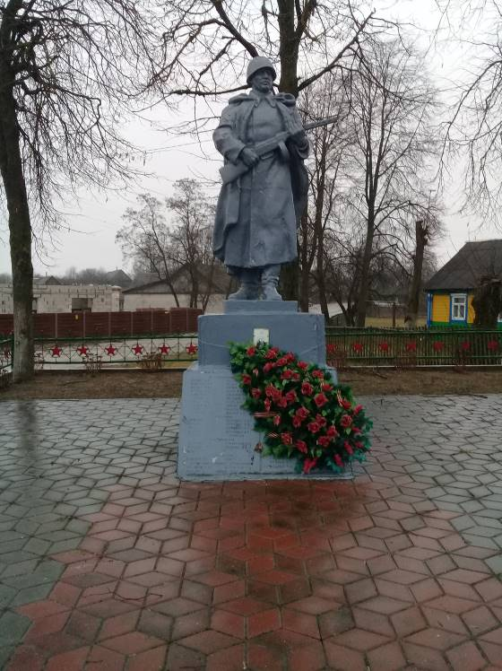 |  | 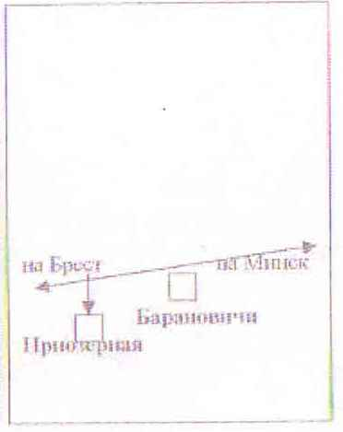
10. Дополнительная информация

11. Подписи уполномоченных представителей:

местного исполнительного
и распорядительного органа
базового территориального уровня
М.П.
Председатель Барановичского районного
исполнительного комитета
___________________________В.М.Хватик
(подпись, инициалы, фамилия)
___ ___________ 2017 г.

военного комиссариата
М.П.
Военный комиссар г. Барановичи,
Барановичского и Ляховичского районов
полковник ____________________В.А.Королик (подпись, инициалы, фамилия) ___ ___________ 2017 г.

